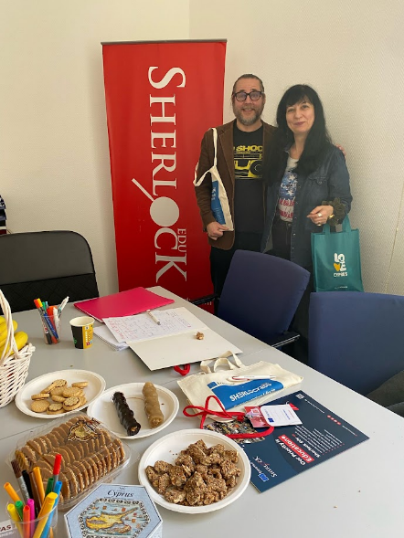 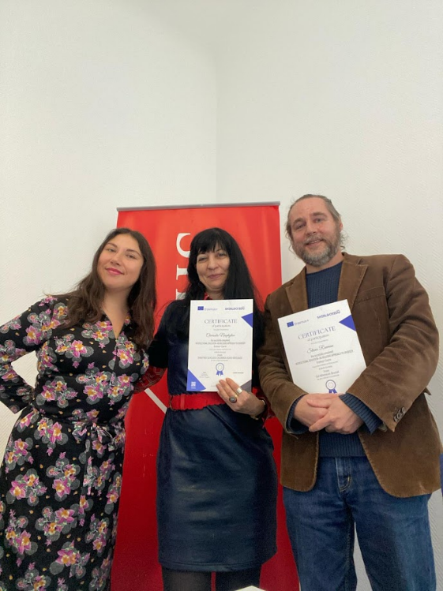

**INTERSECTIONAL EDUCATION - AN INCLUSIVE APPROACH TO DIVERSITY**

**Βερολίνο 24-28 Φεβρουαρίου 2025**

Το σχολείο μας, πιστό στην προώθηση της συμπεριληπτικής εκπαίδευσης και της αντιμετώπισης της διαφορετικότητας, συμμετείχε σε ένα σημαντικό σεμινάριο Erasmus+ στο Βερολίνο, από τις 24 έως τις 28 Φεβρουαρίου 2025.

Η Βοηθός Διευθύντρια του σχολείου μας, κα Χαρά Νεοφύτου, παρακολούθησε το σεμινάριο με τίτλο "Intersectional Education - An Inclusive Approach to Diversity", το οποίο επικεντρώθηκε στην αλληλεπίδραση των διαφορετικών ταυτοτήτων και στην επίδρασή τους στη μαθησιακή διαδικασία.

Κατά τη διάρκεια του σεμιναρίου, αναλύθηκαν διεξοδικά:

* Η αλληλεπίδραση των πολλαπλών ταυτοτήτων και η δημιουργία ανισοτήτων και στερεοτύπων στην εκπαίδευση.
* Οι αιτίες των φαινομένων αυτών.
* Πρακτικές εισηγήσεις για την αντιμετώπισή τους, με στόχο μια πιο συμπεριληπτική εκπαίδευση.

Οι συμμετέχοντες είχαν την ευκαιρία να σχεδιάσουν μαθήματα συμπεριλαμβάνοντας δραστηριότητες για την αντιμετώπιση των ανισοτήτων, ανταλλάσσοντας ιδέες και καλές πρακτικές.

Στόχος μας είναι η εφαρμογή των γνώσεων που αποκτήθηκαν, ώστε να δημιουργήσουμε ένα ακόμη πιο συμπεριληπτικό περιβάλλον, εναρμονισμένο με το τρίπτυχο "ΣΥΝ" (Σκέφτομαι, γίνομαι Υπεύθυνος, Νοιάζομαι).

